RESOLUCION 3769 DE 2019
Fecha de Expedición: 14 de mayo de 2019
Fecha de entrada en vigencia: 14 de mayo de 2019
Estado de la vigencia: vigente

Fecha de publicación en Diario Oficial: N/A
Número del Diario Oficial: N/A
RESOLUCION 3769 DE 2019
(14 de mayo)
INSTITUTO COLOMBIANO DE BIENESTAR FAMILIAR
“Por la cual se modifica la Resolución 001 de 2019 “Por la cual se aprueban los Lineamientos de Programación y Ejecución de Metas Sociales y Financieras - Vigencia 2019 del Instituto Colombiano de Bienestar Familiar – Cecilia De la Fuente de Lleras - ICBF””
LA DIRECTORA GENERAL DEL INSTITUTO COLOMBIANO DE BIENESTAR FAMILIAR - CECILIA DE LA FUENTE DE LLERAS - ICBF
En uso de sus facultades legales y en especial las conferidas en el literal b) del artículo 28 de la Ley 7a de 1979, el artículo 78 de la Ley 489 de 1998, y,
CONSIDERANDO
- Que mediante la Resolución No. 001 del 2 de enero de 2019, se aprobaron los Lineamientos de Programación y Ejecución de Metas Sociales y Financieras - Vigencia 2019 del Instituto Colombiano de Bienestar Familiar - Cecilia De la Fuente de Lleras - ICBF.
- Que la Ficha 1-01 de los Lineamientos de Programación y Ejecución de Metas Sociales y Financieras - Vigencia 2019, corresponde al identificador presupuestal C-4102-1500-12- 4102016-02, Centro de costos 101 - ATENCIÓN Y PREVENCIÓN A LA DESNUTRICIÓN del proyecto de inversión CONTRIBUCIÓN CON ACCIONES DE PROMOCIÓN Y PREVENCIÓN EN EL COMPONENTE DE ALIMENTACIÓN Y NUTRICIÓN PARA LA POBLACIÓN COLOMBIANA A NIVEL NACIONAL, donde se encuentra la modalidad “CENTROS DE RECUPERACIÓN NUTRICIONAL PARA LA PRIMERA INFANCIA".
- Que la Ficha 1-01 en lo referente a la modalidad “CENTROS DE RECUPERACIÓN NUTRICIONAL PARA LA PRIMERA INFANCIA" hace referencia en el tiempo de funcionamiento, rotación y costos a las 10 unidades de servicio operando desde enero de la vigencia 2019.
- Que conforme al radicado Nro. I-2019-044216-0101 del 8 de mayo de 2019, la Dirección de Nutrición informó que se implementarán 4 Centros de Recuperación Nutricional para la primera infancia en los municipios de Pueblo Bello (Cesar), Cúcuta (Norte de Santander), Pueblo Rico (Risaralda) y Puerto Carreño (Vichada) en el marco de la Estrategia multisectorial de prevención de la mortalidad asociada a la desnutrición, con el fin de fortalecer los procesos de identificación, captación, atención y seguimiento a casos de desnutrición aguda moderada y severa en niños menores de 5 años, considerando el aumento de las tasas de mortalidad infantil por y asociada a desnutrición en la vigencia anterior.
- Que la disponibilidad del recurso para la implementación de los Centros de Recuperación Nutricional se da por el crédito de un traslado presupuestal entre proyectos de inversión aprobado mediante el Acuerdo No. 004 del 06/03/2019 y el concepto favorable del Ministerio de Hacienda y Crédito Público mediante el radicado 2-2019-012346 del 11 de abril de 2019.
- Que, la Ficha 1-01 en lo referente a la modalidad “CENTROS DE RECUPERACIÓN NUTRICIONAL PARA LA PRIMERA INFANCIA", en el apartado de Lineamientos Técnicos indica “Lineamiento Técnico Administrativo del Subproyecto Estrategia Atención y Prevención de la desnutrición y Manuales Operativos de Centros de Recuperación Nutricional y 1000 días para cambiar el mundo, aprobados mediante Resolución No. 12822 del 30/11/2016”.
- Que la Dirección de Nutrición mediante el radicado citado, solicita eliminar en el apartado de Lineamientos Técnicos el texto “1000 días para cambiar el mundo”, considerando que los únicos lineamientos que hacen parte de la modalidad “CENTROS DE RECUPERACIÓN NUTRICIONAL PARA LA PRIMERA INFANCIA”, son: “Lineamiento Técnico Administrativo del Subproyecto Estrategia Atención y Prevención de la desnutrición y el Manual Operativo de Centros de Recuperación Nutricional, aprobado mediante Resolución No. 12822 del 30/11/2016.
- Que en virtud de lo anterior, se hace necesario incluir la información de las nuevas unidades de servicio referente al tiempo de funcionamiento, rotación y costo, y aclaraciones en los mismos campos frente a las diferencias con las unidades que operan desde enero de la vigencia 2019 y rectificar la información del apartado de Lineamientos técnicos, en la la<SIC> modalidad “CENTROS DE RECUPERACIÓN NUTRICIONAL PARA LA PRIMERA INFANCIA” de la Ficha 1-01 de los Lineamientos de Programación y Ejecución de Metas Sociales y Financieras del proyecto de Inversión CONTRIBUCIÓN CON ACCIONES DE PROMOCION Y PREVENCIÓN EN EL COMPONENTE DE ALIMENTACIÓN Y NUTRICIÓN PARA LA POBLACIÓN COLOMBIANA A NIVEL NACIONAL.
- Que la Ficha 1-18 de los Lineamientos de Programación y Ejecución de Metas Sociales y Financieras - Vigencia 2019, corresponde al identificador presupuestal C-4102-1500-14-4102037-02, Centro de costos 123 - VULNERABILIDAD O ADOPTABILIDAD, corresponde al proyecto de Inversión PROTECCIÓN DE LOS NIÑOS, NIÑAS Y ADOLESCENTES EN EL MARCO DEL RESTABLECIMIENTO A NIVEL NACIONAL.
- Que la Ficha 1-19 de los Lineamientos de Programación y Ejecución de Metas Sociales y Financieras - Vigencia 2019, corresponde al identificador presupuestal C-4102-1500-14-4102037-02, Centro de costos 124 - VÍCTIMAS DEL CONFLICTO ARMADO, corresponde al proyecto de Inversión PROTECCIÓN DE LOS NIÑOS, NIÑAS Y ADOLESCENTES EN EL MARCO DEL RESTABLECIMIENTO A NIVEL NACIONAL.
- Que en el apartado de Clasificador del gasto de la ficha 1-18 y Ficha 1-19 se define la Adquisición de Pruebas para Hogares Sustitutos, haciendo referencia únicamente al Cuestionario para la Evaluación de Adoptantes, cuidadores, tutores y mediadores.
- Que conforme al radicado Nro.: I-2019-042642-0101 del 3 de mayo de 2019, la Dirección de Protección informó que, requiere sustituir el párrafo de Adquisición de Pruebas para Hogares Sustitutos, del apartado de Clasificador del gasto de la Ficha I-18 y Ficha I-19, Por el siguiente: “Adquisición de Pruebas para hogar sustituto: de acuerdo con lo establecido en el Lineamiento Técnico de Modalidades para la Atención de Niños, Niñas y Adolescentes, con Derechos Inobservados, Amenazados o Vulnerados, aprobado con Resolución No. 1520 del 23 de febrero de 2016 y todas aquellas que la modifiquen o adicionen, el proceso de constitución de los Hogares Sustitutos, en la etapa 3, “Si la familia aspirante aprueba las dos etapas anteriores, se procederá a citar a los integrantes de la familia mayores de edad, para evaluación psicológica, mediante la aplicación de entrevista y prueba psicológica que puede ser cualquiera de las siguientes: CUIDA (Cuestionario para la Evaluación de Adoptantes, Cuidadores, Tutores y Mediadores), 16 PF o el Test Wartegg. En los casos que existan personas menores de 18 años en la familia aspirante, se podrá aplicar el inventario clínico para adolescentes MACI”, para tales efectos, las Regionales ICBF realizarán un proceso de contratación para la adquisición de las pruebas mencionadas, incluyendo cuadernillos y pines”.
- Que en virtud de lo anterior, se hace necesario modificar la Ficha de programación I-18 y la Ficha I-19 de los Lineamientos de Programación y Ejecución de Metas Sociales y Financieras - Vigencia 2019, del proyecto de inversión PROTECCIÓN DE LOS NIÑOS, NIÑAS Y ADOLESCENTES EN EL MARCO DEL RESTABLECIMIENTO A NIVEL NACIONAL.
- Que conforme con el artículo segundo de la Resolución No. 001 de 2019, la presente modificación cuenta con el análisis de viabilidad técnica y presupuestal, emitido por la Directora de Nutrición y la Directora de Protección, como responsables del Proyecto y Gerentes de los Recursos del Rubro, así como el concepto favorable de la Subdirección de Programación - Dirección de Planeación y Control de Gestión, y el control de legalidad de la Oficina Asesora Jurídica.
- En mérito de lo expuesto,
RESUELVE:
ARTÍCULO 1o. Modifíquese la Ficha 1-1 de los Lineamientos de Programación y Ejecución de Metas Sociales y Financieras - Vigencia 2019, que hace parte de la Resolución No. 001 del 2 de enero de 2019, correspondiente al identificador presupuestal C-4102-1500-12- 4102016-02, Centro de costos 101 - ATENCIÓN Y PREVENCIÓN A LA DESNUTRICIÓN del proyecto de inversión CONTRIBUCIÓN CON ACCIONES DE PROMOCIÓN Y PREVENCIÓN EN EL COMPONENTE DE ALIMENTACIÓN Y NUTRICIÓN PARA LA POBLACIÓN COLOMBIANA A NIVEL NACIONAL, modalidad “CENTROS DE RECUPERACIÓN NUTRICIONAL PARA LA PRIMERA INFANCIA, quedando de la siguiente manera:
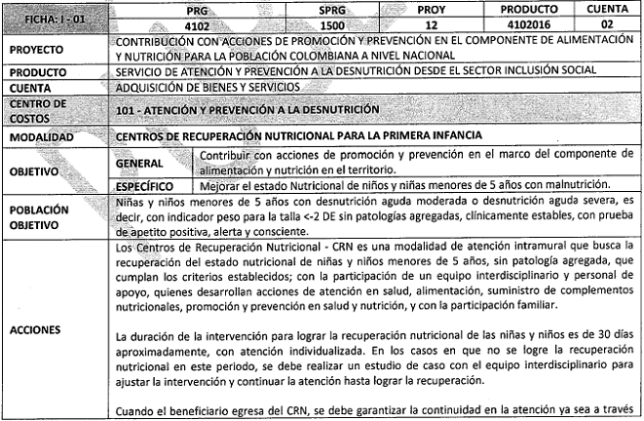
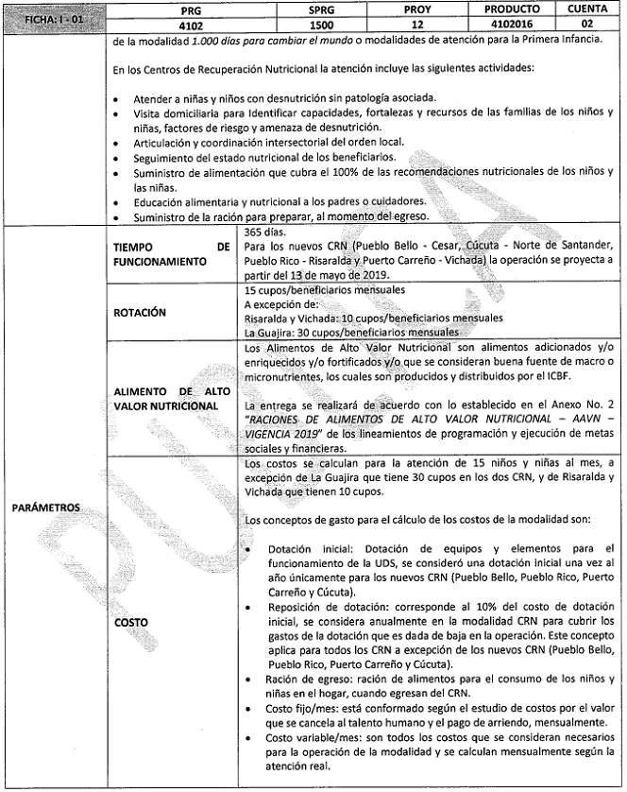
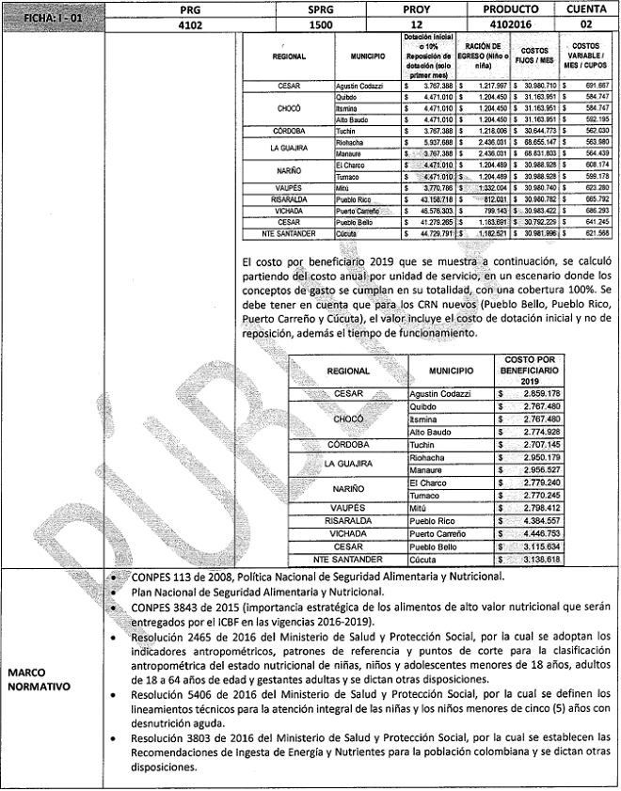
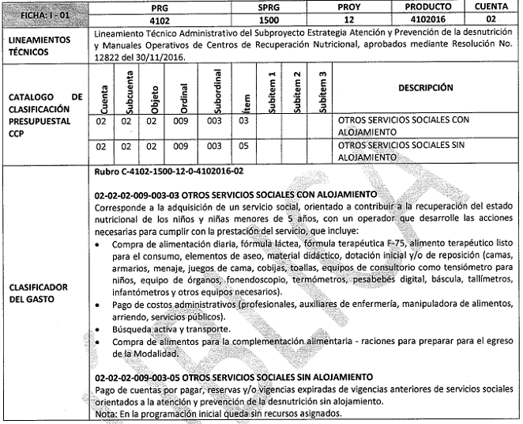
ARTÍCULO 2o. Modifíquese la Ficha 1-18 de los Lineamientos de Programación y Ejecución de Metas Sociales y Financieras - Vigencia 2019, que hace parte de la Resolución No. 001 del 2 de enero de 2019, correspondiente al identificador presupuestal C-4102-1500-14- 4102037-02, Centro de costos 123 - VULNERABILIDAD O ADOPTABILIDAD del proyecto de inversión PROTECCIÓN DE LOS NIÑOS, NIÑAS Y ADOLESCENTES EN EL MARCO DEL RESTABLECIMIENTO A NIVEL NACIONAL, quedando de la siguiente manera:
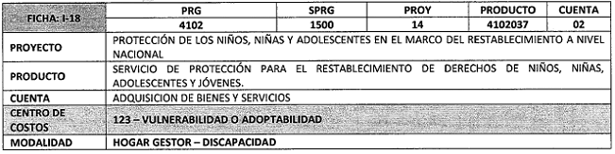
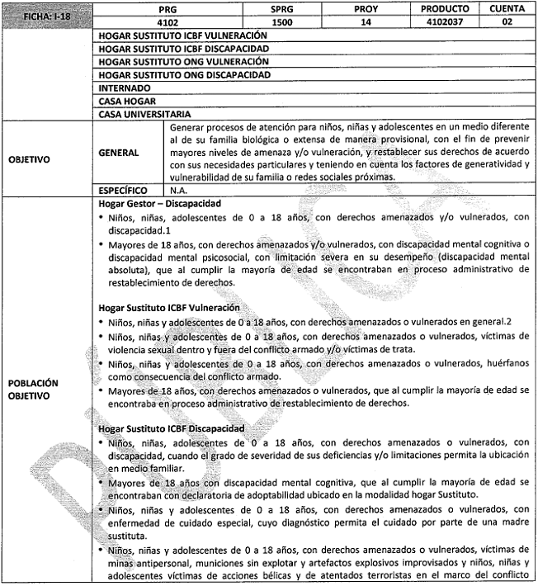
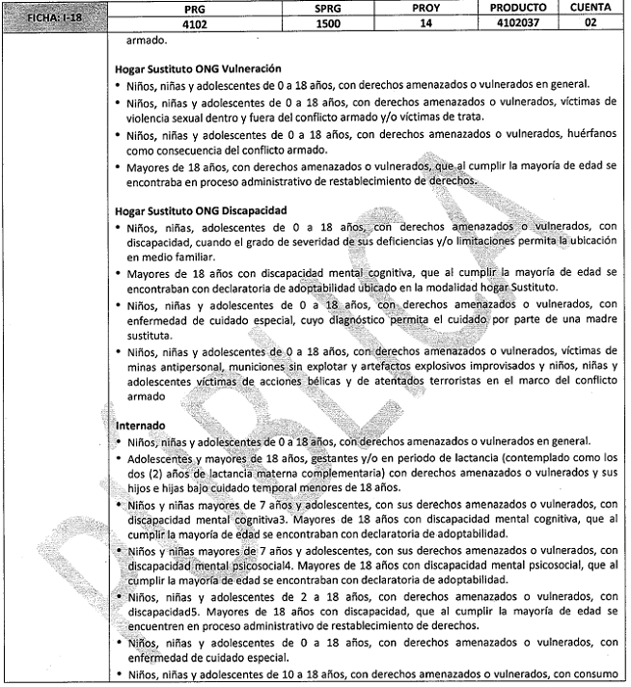
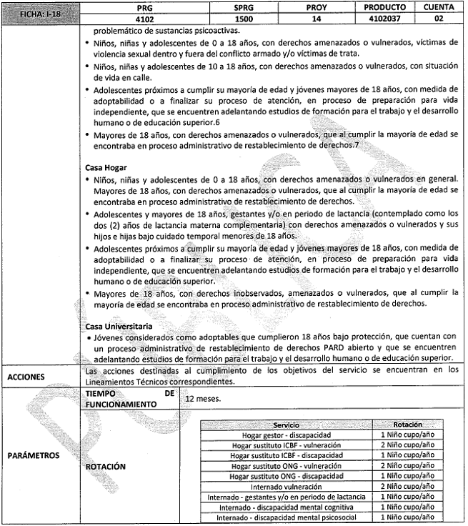
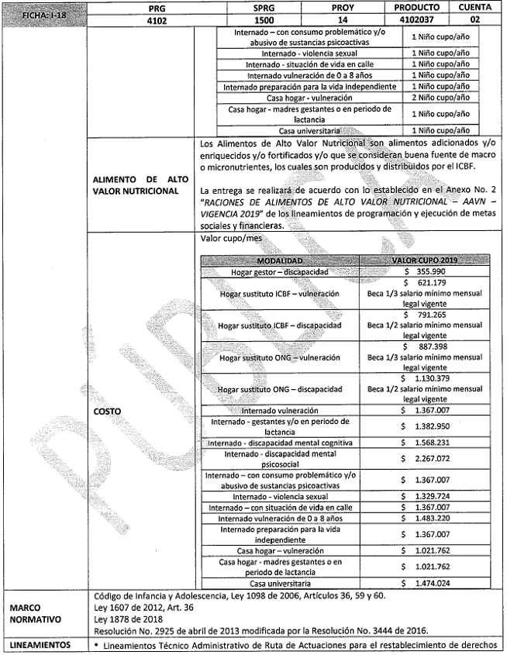
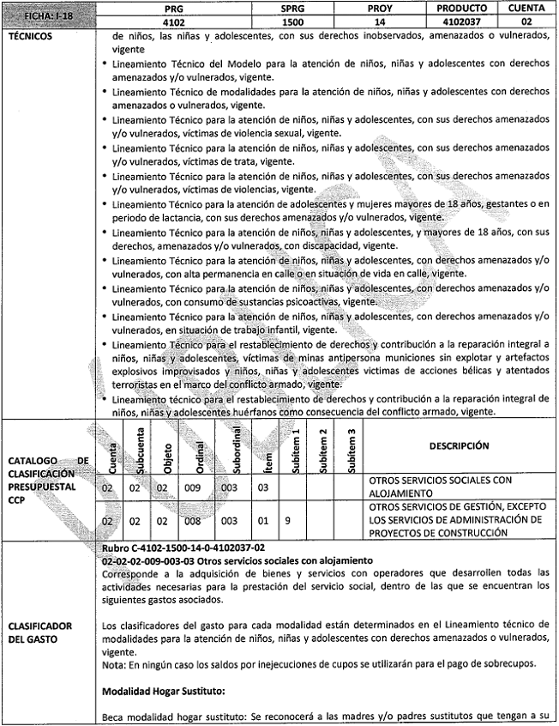
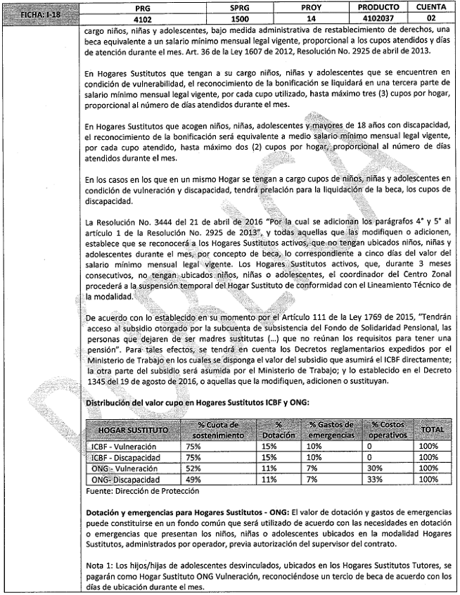
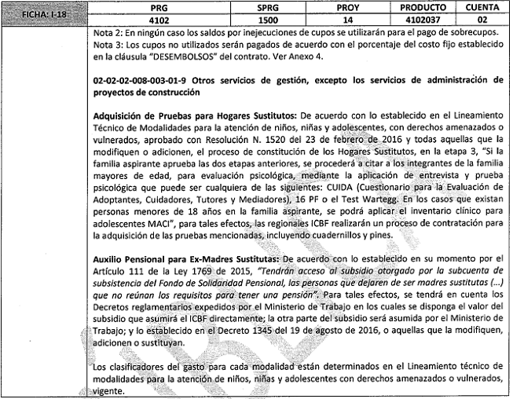
ARTÍCULO 3o. Modifíquese la Ficha 1-19 de los Lineamientos de Programación y Ejecución de Metas Sociales y Financieras - Vigencia 2019, que hace parte de la Resolución No. 001 del 2 de enero de 2019, correspondiente al identificador presupuestal C-4102-1500-14- 4102037-02, Centro de costos 124 - VÍCTIMAS DEL CONFLICTO ARMADO del proyecto de inversión PROTECCIÓN DE LOS NIÑOS, NIÑAS Y ADOLESCENTES EN EL MARCO DEL RESTABLECIMIENTO A NIVEL NACIONAL, quedando de la siguiente manera:
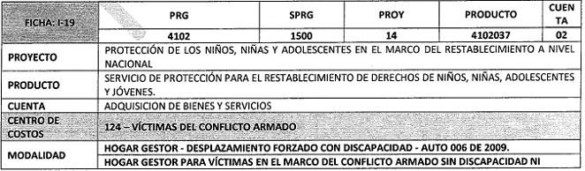
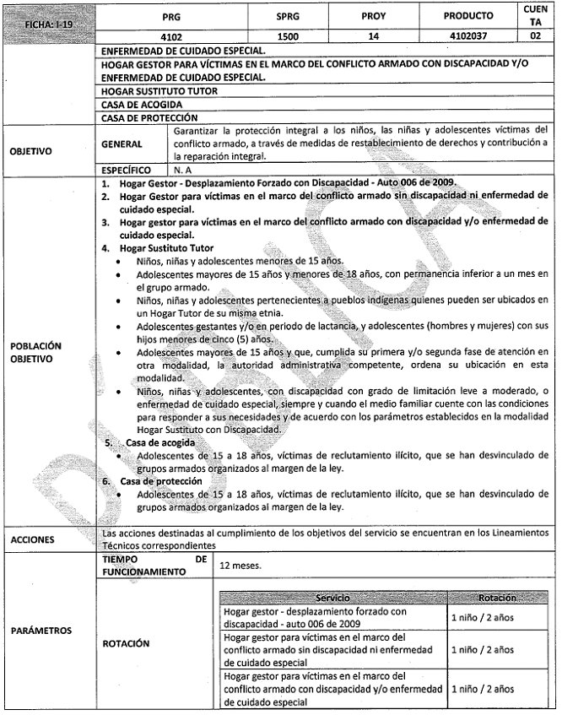
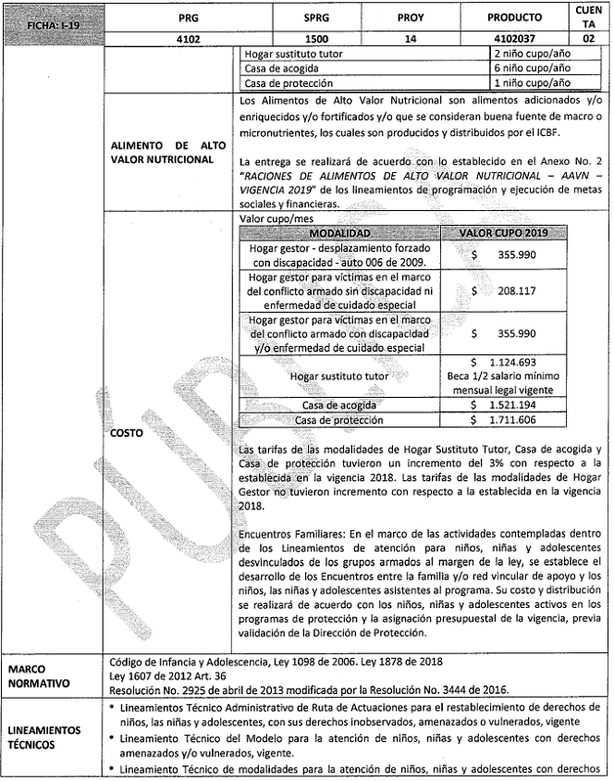
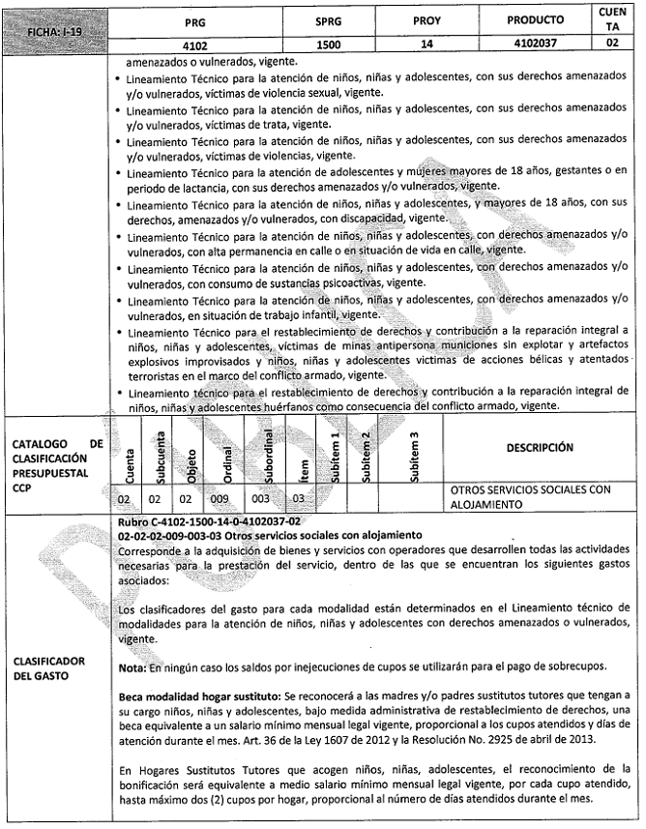
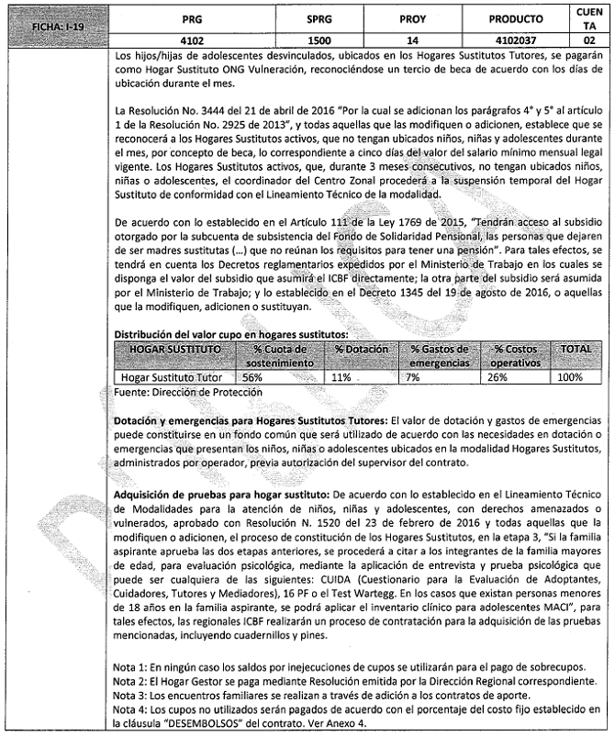
ARTICULO 4o. La presente Resolución rige a partir de la fecha de su expedición.
COMUNÍQUESE Y CÚMPLASE
Dada en Bogotá D.C., a los 14 días del mes de mayo de 2019
JULIANA PUNGILUPPI
DIRECTORA GENERAL

Incluye la población de niños, niñas y adolescentes de 0 a 18 años, con derechos amenazados o vulnerados, con discapacidad y situación de desplazamiento, en el marco del auto 006 de 2009.
En aquellos departamentos en los que no se cuenta con ninguna modalidad para población gestantes y/o en periodo de lactancia, se podrá ubicar en hogar sustituto la mujer gestante y/o en periodo de lactancia menor de 18 años, con sus hijos e hijas menores de seis (6) años, y se deberá pagar el valor cupo por cada uno de ellos, con independencia a la apertura del proceso administrativo de restablecimiento de derechos - PARD.
En esta modalidad solo se podrán ubicar niños o niñas menores de 7 años cuando el grado de severidad de sus deficiencias y limitaciones no permita una ubicación en hogar sustituto.
Durante la primera fase del proceso de atención, la discapacidad mental psicosocial deberá ser certificada por un médico psiquiatra o neurólogo, la cual deberá ser gestionada entre el operador y la autoridad administrativa.
Hace referencia a categorías de discapacidad diferentes a discapacidad mental psicosocial y discapacidad mental cognitiva.
Las particularidades del proceso de atención, adicional a lo contemplado en este lineamiento, se encontrarán en el lineamiento técnico para la atención correspondiente para tal fin.
Los mayores de 18 años, con derechos amenazados o vulnerados, que al cumplir la mayoría de edad se encontraban en proceso administrativo de restablecimiento de derechos, aplica para todas las poblaciones y modalidades.

